VÝMĚNA HANGÁROVÝCH VRAT OBJ. Č. 112 (HALA 2)
V AREÁLU LOM PRAHA S.P. KBELY, TOUŽIMSKÁ ULICE

Předmětem zakázky je provedení výměny stávajících ocelových posuvných vrat umístěných na jižní obvodové stěně obj. č. 112 (hala 2) (dále též „hangár“), včetně souvisejících stavebně-montážních prací v rozsahu a způsobem popsanými v této zadávací dokumentace.

Obj. č. 112 (hala 2) je umístěn na pozemku parc. č. 1945/106 k. ú. Kbely, obec Praha, jehož je tato stavba součástí. Tato stavba je situována v uzavřeném areálu LOM PRAHA s.p. na adrese Toužimská 1058/22b, Kbely, 197 00 Praha 9.

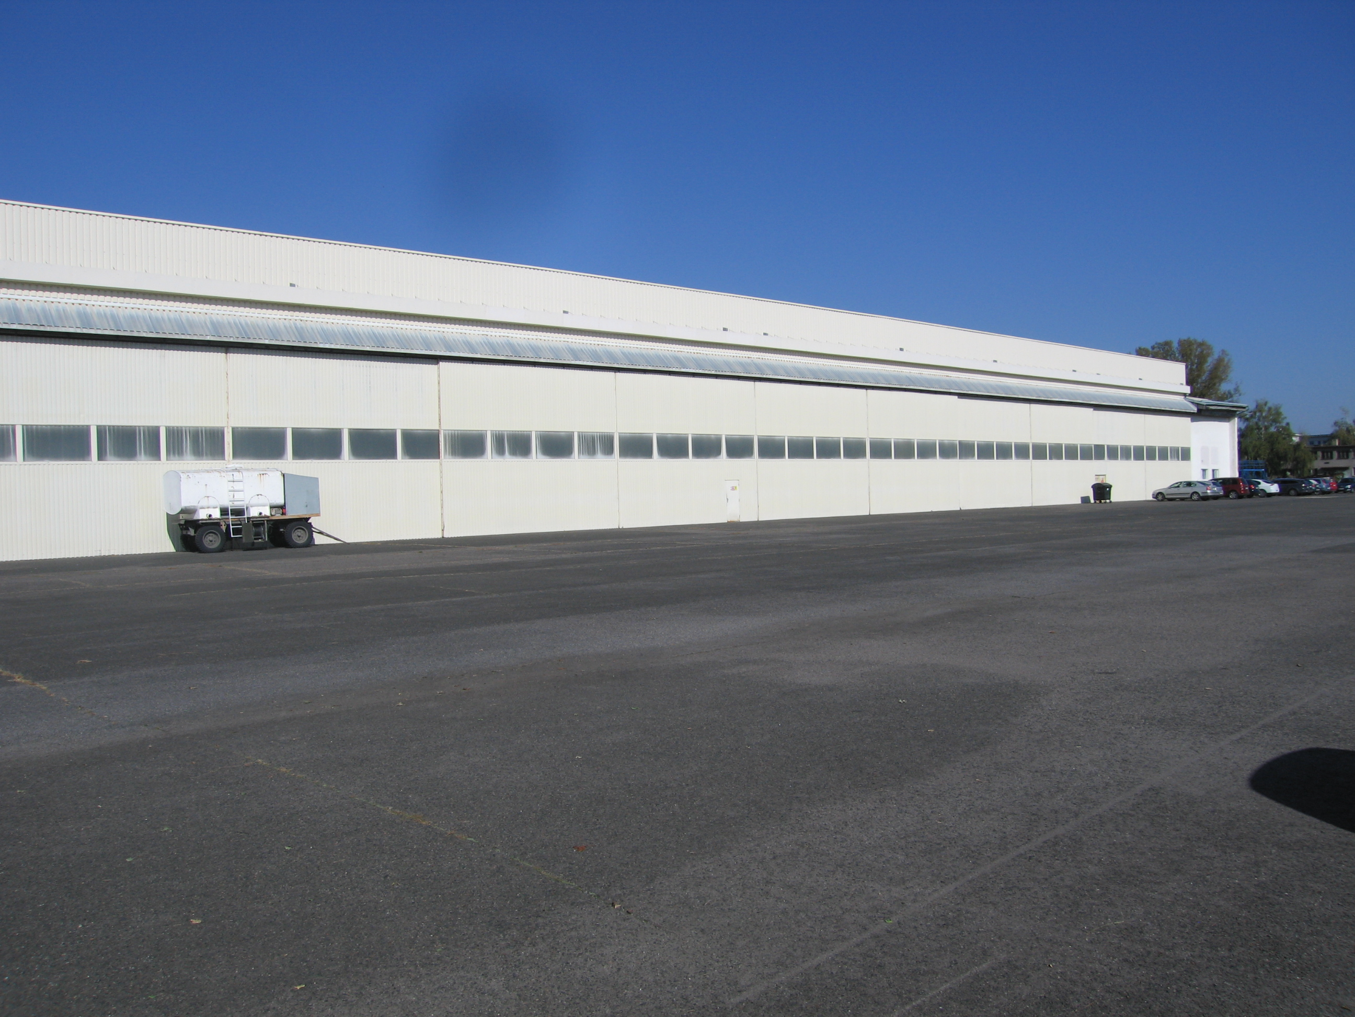

Obr. 1 Pohled na stávající vrata na jižní obvodové stěně obj. č. 112 (hala 2)

Současný stav:
Obj. č. 112 (hala 2) sestává z haly hangáru, ke které ze severní, východní a západní strany přiléhají přístavky s dílnami, kancelářemi atd. Nosnou konstrukci hangáru tvoří ocelová příhradová konstrukce. Na celé jižní straně obvodové stěny hangáru jsou umístěna ocelová vrata o rozměrech cca 105 x 7 m, sestávající z 12 posuvných křídel pojíždějících po třech kolejnicích. V poslední dekádě minulého století byla v rámci rekonstrukce celého obj. č. 112 (hala 2) vrata repasována, zateplena a opláštěna (z vnitřní strany hladkým plechem, z vnější strany trapézovým plechem). Tepelnou izolaci vrat tvoří minerální vata. Pojezdové mechanismy, spodní a horní vodící kolejnice zůstaly původní.

Předmět zakázky:
Předmětem zakázky je výměna stávajících hangárových vrat za nová posuvná vrata o rozměru cca 105 x 7 m včetně horních a spodních vodících kolejnic. Požadováno je zachování stávajících světlých rozměrů vratového otvoru, přičemž stávající světlá výška vratového otvoru může být snížena nejvýše o 70 mm. Místo na stávajících třech kolejnicích budou posuvná křídla nových vrat umístěna na dvou nových vodících kolejnicích (horních a dolních). Pro snadnou ovladatelnost a variabilitu otvírání je požadována šířka jednotlivých křídel vrat cca 3 m, což odpovídá počtu 36 křídel (alternativně 34 křídel). Předpokládá se rozdělení těchto křídel do šesti sekcí po 6 ks křídel (alternativně sestávajících z křídel v počtu 5 - 6 - 6- 6 - 6 - 5 ks křídel), přičemž toto členění může být na základě konzultací se zhotovitelem upraveno. Po celé délce vrat budou rovnoměrně umístěny celkem 4 ks jednokřídlých, otvíravých, uzamykatelných dveří o rozměrech 0,9 x 2,0 m. Posun křídel nových vrat je požadován manuální.

Rekapitulace rozsahu zakázky
- Demontáž, rozřezání a odvoz k zneškodnění stávajících ocelových vrat o rozměru cca 105 x 7 m. Jednotlivá křídla tvoří ocelový svařovaný rám, vnější opláštění je z trapézového ocelového plechu, vnitřní strana je z rovného ocelového plechu. Meziprostor je vyplněn volně vloženou tepelnou izolací z minerálních vláken.
- Vypracování výrobní (dílenské) dokumentace nových vrat a realizační dokumentace ne-zbytných stavebních úprav vratového otvoru a betonového prahu vrat (pokud budou stavební úpravy vratového otvoru prováděny dle technického řešení zhotovitele); posouzení stávajících konstrukcí haly z hlediska vhodnosti pro osazení nových vrat, včetně jejich případného statického posouzení (na základě rozhodnutí zhotovitele nových vrat v závislosti na jeho technickém návrhu nových vrat).
- Stavební úpravy vratového otvoru pro osazení nových vrat (pokud budou dle technického řešení zhotovitele realizovány).
- Dodávka a montáž nových vrat v provedení:
- rozměry vrat 105 x 7 m, děleno do 36 ks křídel (alternativně 34 ks křídel), každé křídlo o šířce cca 3 m, křídla vrat jsou seskupená do šesti sekcí po 6 ks křídel (alternativně po
5 - 6 - 6 - 6 - 6 - 5 ks křídel); pojezd křídel po dvou souběžných kolejnicích; ovládání křídel vrat mechanické manuální; nové dolní a horní kolejnice jsou s přesahem cca 9 m na každou krajní stranu vratového otvoru (do vratových výklenků);
- součinitel prostupu tepla nových vrat dle ČSN 73 0540-2 Tepelná ochrana budov
- Část 2: Požadavky, nejvýše 1,2 W/(m²K); provedení nových vrat dle podle ČSN EN 13241+A2 (74 7031) Vrata - Norma výrobku, funkční vlastnosti a odolnost nových vrat proti zatížení větrem dle ČSN EN 12424:2001 (74 7021) Vrata
- Odolnost proti zatížení větrem - Klasifikace na stupeň odolnosti 4;
- křídla vrat z panelů sendvičové konstrukce určených pro vnější prostředí s odpovídající antikorozní povrchovou úpravou (složení ocelový plech oboustranně pozinkovaný, lakovaný, tepelná izolace, ocelový plech oboustranně pozinkovaný, lakovaný); křídla vrat olištována zesílenými hliníkovými eloxovanými profily;
- ve středu každého křídla obdélníkové pevné okno o rozměrech dle konstrukčních možností, s minimálními rozměry 750 x 400 mm, s průsvitnou, neprůhlednou výplní odpovídajících parametrů - ochrana výplně vůči UV záření alespoň na její vnější straně, součinitel prostupu tepla nejvýše U=1,2 W/(m².K); propustnost světla minimálně 65 % (např. polykarbonátová více komůrková deska);
- jednotlivá křídla vrat mezi sebou těsněna pryžovými profily, všechny spáry pod a nad křídly vrat vhodně těsněny proti pronikání srážkových vod a nečistot pryžovými elementy;
- barevné provedení křídel vrat - vnější strana RAL5012 (světle modrá), vnitřní strana RAL 9010 (bílá¨);
- uzamykatelné dveře o rozměrech 0,9 x 2,0 m v celkovém počtu 4 ks, rovnoměrně rozmístěné po celé délce vrat, plné (alternativně v horní 1/3 křídla dveří obdélníkový průzor s průsvitnou, neprůhlednou výplní odpovídajících parametrů - ochrana výplně vůči UV záření alespoň na její vnější straně; součinitel prostupu tepla nejvýše U=1,2 W/(m².K); propustnost světla minimálně 65 % (např. polykarbonátová více komůrková deska), s kováním, zámkem, cylindrickou vložkou, s dveřním samozavíračem; dveřní otvor a křídlo dveří olištovány zesílenými hliníkovými eloxovanými profily;
- dodávka a montáž ocelových nájezdů ke spodnímu kolejišti z obou stran (v případě návrhu vrat s ponecháním stávajícího kolejiště a zvýšením prahu vrat);
- dodávka a montáž elektrických topných kabelů včetně ovládání pro vyhřívání spodních kolejnic vrat v celé délce.

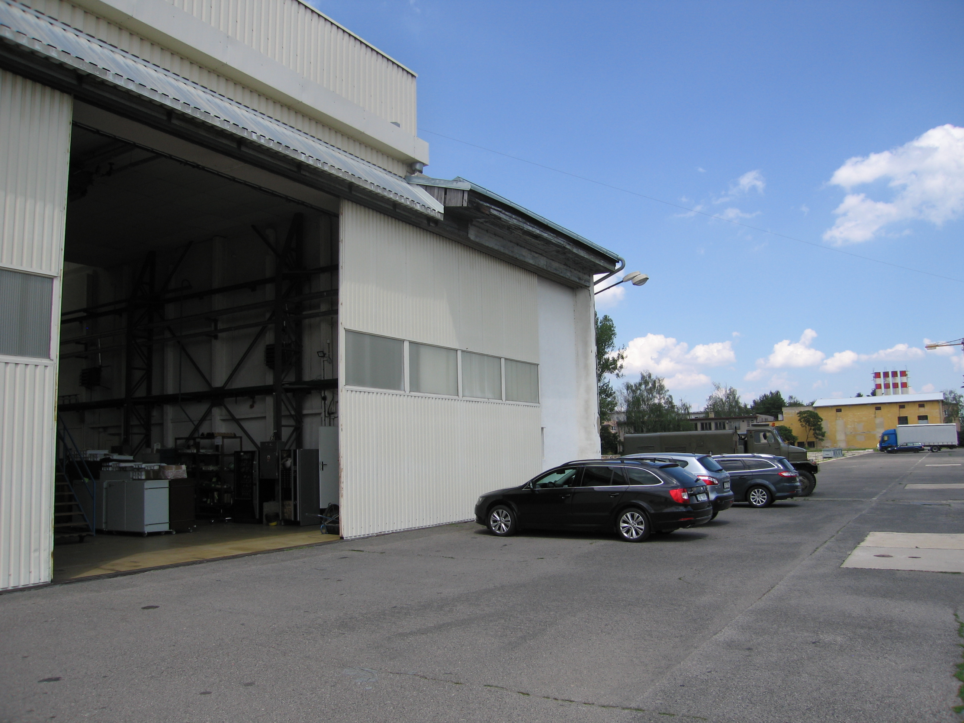

Obr. 2 Pohled na východní část vrat s vratovým výklenkem na jižní obvodové stěně obj. č. 112 (hala 2)

Popis a specifikace jednotlivých prací zakázky jsou v Soupisu stavebních prací dodávek a služeb s výkazem výměr, jakožto přílohy č. 2 smlouvy o dílo, uvedeny zjednodušeně, detailnější popis je uveden v tomto Popisu předmětu veřejné zakázky, přičemž je požadováno, aby zhotovitel podrobný popis zakázky uvedl a prokázal dodržení požadovaných uvedených hlavních parametrů vrat ve své nabídce.

Další podmínky a informace k provedení zakázky
- Výměna vrat bude realizována za provozu v hangáru. Z tohoto důvodu je požadována postupná výměna vrat a provedení adekvátních opatření proti nadměrné prašnosti v prostorách hangáru a výraznému snížení vnitřní teploty v případě realizace výměny v období s průměrnými venkovními teplotami pod 10℃ (např. textilními závěsy k dočasnému oddělení prostoru vrat od interiéru hangáru).
- Zhotovitel musí po celou dobu realizace díla zajistit ochranu průmyslové podlahy hangáru před mechanickým a jiným poškození. Náklady na odpovídající opatření musí zahrnout do nabídkové ceny zakázky.
- Zhotovitel je povinen s předáním díla předat objednateli všechny příslušné doklady k realizovanému dílu, minimálně prohlášení o vlastnostech dodaných vrat, prohlášení o vlastnostech a certifikáty pro materiály použité na díle, potvrzení zhotovitele o likvidaci odpadů atd.

Tato příloha se stane nedílnou součástí smlouvy o dílo.

